善用教材教具及教學方法活動照片
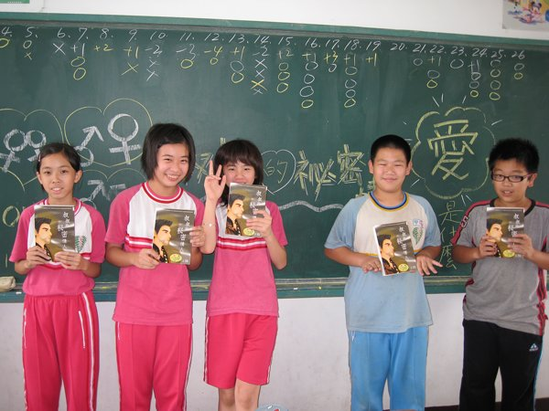 |  | 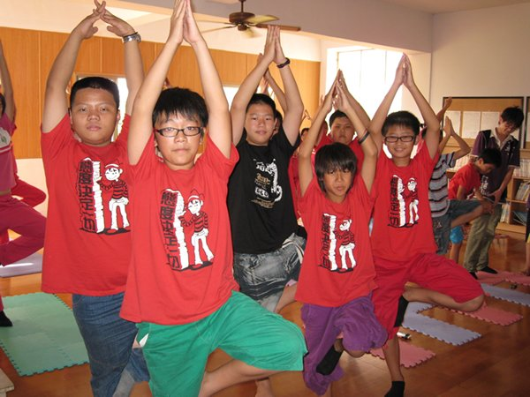
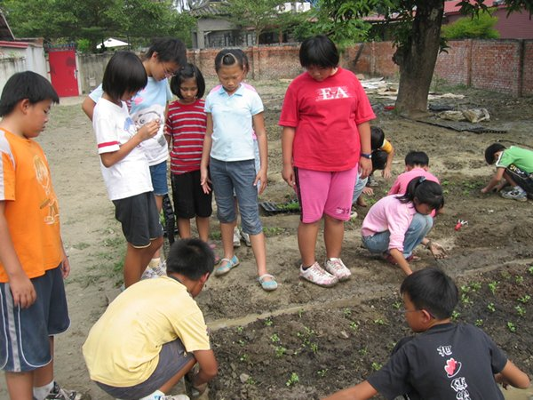 |  | 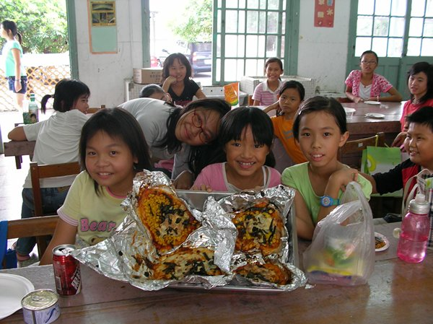
活動名稱 | 左上:讀書會 .右上:瑜珈課.  左下:種菜樂. 右下:動手做披薩
活動時間 | 綜合活動課及彈性課時間
活動地點 | 教室.菜園.廚房
內容說明 | 左上:全班共讀一本性別平等議題的書,發表心得.  右上:利用木地板教室進行瑜珈課程.  左下:整理班級認養之菜園.  右下:利用米飯.各組選擇之佐料製作米披薩.

